R2.01 - Développement Orienté Objets (DOO)

Chapitre 5 : Classes Abstraites

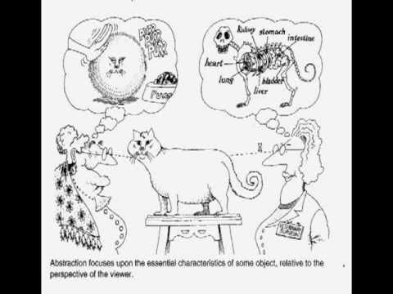

Programmer avec des notions abstraites
Jusqu’à maintenant vous aviez programmé avec des classes CONCRETES et vous aviez accès à toute l’implémentation (type des attributs, instructions des méthodes, …).

Maintenant, vous allez commencer à programmer en manipulant des classes ABSTRAITES qui ne sont pas encore toutes précisées (par exemple certaines méthodes n’ont pas encore leur instructions !).

Comment partager le travail de programmation entre développeurs ?
- En entreprise, un projet est généralement développé en équipe
(pour des gros projets cela peut être plusieurs dizaines voir centaines de développeurs)
et parfois sur plusieurs mois / années avec maintenance
- Un développeur doit donc prévoir que ses programmes seront utilisés
par quelqu'un d'autre que lui-même
- C'est par exemple le cas du JDK (plus de 1000 classes qui sont utilisées par XXX développeurs Java)
- Besoin d’extensibilité, de flexibilité et de réutilisabilité
- En programmation, un framework ou structure logicielle est un ensemble cohérent de composants logiciels structurels, qui sert à créer les fondations de tout ou d’une partie d'un logiciel.
- Un framework se distingue d'une simple bibliothèque logicielle par :
- son caractère générique, faiblement spécialisé, contrairement à certaines bibliothèques
- le cadre de travail (traduction littérale de l'anglais : framework) qu'il impose de par sa construction même, guidant l'architecture logicielle voire conduisant le développeur à respecter certains patterns
- Exemple de framework en Java : les collections (qui incluent notamment la classe ArrayList)
qui comporte plusieurs classes abstraites
- Principe de séparation interface et implémentation
  - Analogie avec un iceberg

- Interface = spécification = partie visible par les développeurs qui vont utiliser la classe
- Implémentation = des choix de programmation (attributs, corps et instructions des méthodes)
- Pour une même spécification, on peut avoir plusieurs implémentations possibles
- La séparation entre interface et implémentation permet de s’abstraire des détails de fonctionnement de la classe
- Le client (ou autre développeur utilisateur de la classe encapsulée) ne manipule que L’INTERFACE il n’a pas accès aux IMPLÉMENTATIONS ; il peut se focaliser sur une programmation de plus haut niveau (meilleure lisibilité)
- Interface = contrat entre le codeur de la classe et les autres développeurs qui utilisent la classe
- Interface
= ce que fait la classe (...................................... des méthodes)
≠ comment elle le fait (imp………………….)

Classes abstraites
- Définition : Une classe abstraite est une classe qui ne peut pas être instanciée

public abstract class Volaille {
int id ;
public static void main (String args []) {
Volaille v = new Volaille (); //=> ………………………………………………………………
}
}
- Utilité
  - il y a des classes que l’on ne veut pas qu’un programmeur puisse instancier parce qu’elles sont trop générales (par exemple pour une gestion de clinique vétérinaire : la classe Animal)
  - dans une hiérarchie de classes, on veut parfois pouvoir définir un comportement général qui sera suivi ou redéfini par les sous-classes sans que ce comportement général donne lieu à des instances

- Une classe abstraite peut être spécialisée en une autre classe abstraite qui sera elle-même spécialisée en une classe concrète :
public abstract class Batiment {
int i ;
}

abstract class BatimentScolaire …………………………………………{
int j ;

}

class BatimentTP extends ……………………………………………….{
// On peut créer des instances de cette classe concrète
}
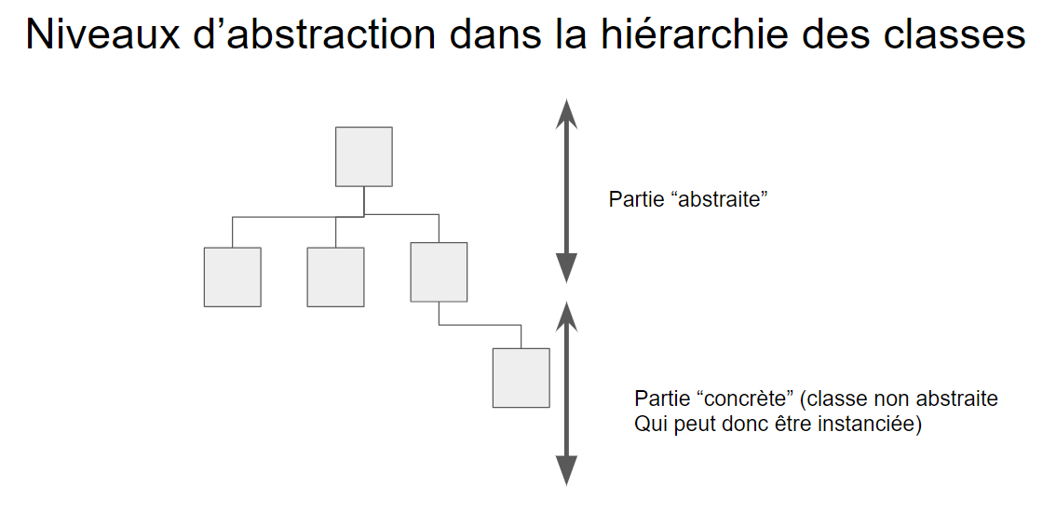

Programmation et utilisation d’une classe abstraite

- Vous aurez à
  - Programmer vous même vos classes abstraites
  - Utiliser les classes abstraites du JDK (ou d’autres développeurs)

- Exemples de classes abstraites fournies avec le JDK

Classe abstraite Component
superclasse des objets qui ont une représentation graphique :
Button, Scrollbar, Window (Cf Javadoc)
méthodes : getSize, getX, hasFocus, isVisible, paint, setBackground, setForeground, set Font

Classe abstraite AbstractSet
sous-classes concrètes étendant AbstractSet: TreeSet, HashSet, …

Déclaration d’une classe abstraite
Vous pouvez aussi définir vos propres classes abstraites

Mot clé abstract devant l’entête de la classe
abstract class Vehicule {
int annee ;
}

class Voiture extends Vehicule {
int puissance ;
}

public class Circuit {
public static void main (String args[]) {
// On a le droit de déclarer une référence à un Véhicule
//(mais on sait qu’à l’exécution on stockera
// l’adresse d’un objet instance d’une sous-classe
//concrète de la classe Véhicule

Vehicule v ; //……………………………………………………………………………………………………….

v = new Vehicule(); // …………………………………………………

v = new Voiture (); // …………………………………………………………..
}
}

Constructeur

- On peut définir un constructeur dans la classe abstraite !
il peut etre appelé dans les constructeurs des classes concrètes filles de la classe abstraite

public abstract class Vehicule {
int annee ;

Vehicule () {
annee = 2000 ;
}
}

class Voiture extends Vehicule {
int puissance ;

Voiture () {
super (); // appele le constructeur de la classe abstraite Vehicule
puissance = 10 ;
}
}

class Circuit {

public static void main (String args[]) {

// On a le droit de déclarer une référence à un Véhicule
//(mais on sait qu’à l’exécution on stockera
// l’adresse d’un objet instance d’une sous-classe
//concrète de la classe Véhicule

Vehicule v ; // On a le droit : pas d'erreur

//v = new Vehicule(); => // Erreur de compilation

v = new Voiture (); // => on a le droit
}
}

Déclaration d’attributs et méthodes dans une classe abstraite

- Une classe abstraite peut avoir des constructeurs
(qui seront appelés par les constructeurs des sous-classes concrètes).
- Une classe abstraite peut avoir des déclarations d’attributs et des méthodes implémentées
(qui seront héritées par ses sous-classes, notamment les classes concrètes)
- Une classe abstraite comporte souvent 1 ou pls méthodes abstraites (mais ce n’est pas obligatoire).

UML
- Dans les diagrammes de classe, les classes et méthodes abstraites sont en italique.
- Une case à cocher en bas permet d’indiquer que c’est une classe / méthode abstraite

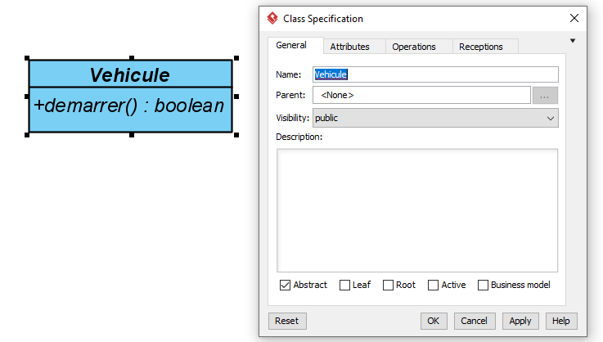

Méthodes abstraites

Définitions
- Une méthode abstraite est définie uniquement par son ENTÊTE :
type retour, nom de la méthode, liste de paramètres );
- Elle ne comporte pas de corps / d’instruction / d’implémentation (même pas d’accolades {}).

Déclaration d’une méthode abstraite
- mot-clé abstract devant la méthode
- Une classe abstraite comporte souvent au moins une méthode abstract.
- Une classe abstraite peut comporter aussi des méthodes implémentées (concrètes) représentant une partie de l’implémentation.
- Une classe qui comporte une méthode abstraite doit être forcément abstraite.
- Implémenter une méthode : consiste à donner un corps / des instructions à la méthode

Utilisation
- Une classe abstraite peut être dérivée en une (ou plusieurs) sous-classe(s) :
  - concrète (non abstraite) si toutes les méthodes abstraites sont implémentées dans la sous-classe
  - abstraite si une ou plusieurs méthodes abstraites ne sont pas implémentées par la sous-classe

abstract class Climat {
String pays ;

abstract boolean estTropical(int annee);
}

abstract class ClimatTempere extends Climat {

}

public class Meteo {
public static void main(String[] args) {
Climat c = new Climat (); // Erreur Cannot instantiate the type Climat
}
}

A un moment il faut définir une classe concrète qui implémente la méthode abstraite :
class ClimatFrance extends ClimatTempere {
boolean estTropical(int annee) {
return false;
}
}
public class Meteo {
public static void main(String[] args) {
// Climat c = new Climat (); Pas possible CAR ………………………………………………………….
ClimatFrance cf = new ClimatFrance();

Utilité des méthodes abstraites
- Une classe abstraite C permet à son développeur :
  - de fournir à d'autres développeurs une partie de l'implémentation de la classe C (ATTRIBUTS, CORPS DE CERTAINES MÉTHODES) qui seront hérités par les sous-classes
  - d'imposer aux autres développeurs d'implémenter certaines méthodes abstraites
s'ils veulent pouvoir utiliser la classe C (les méthodes de C qui sont ABSTRAITES) pour créer une classe concrète
  - de laisser aux autres développeurs le choix de la manière d'implémenter le reste de la classe (nouvelles méthodes définies et implémentées dans LES SOUS CLASSES DE LA CLASSE C)

- On parle parfois de implémentation de méthode différée ou retardée
EXEMPLE
// CLASSE DEFINIE PAR LE CHEF DE PROJET

public abstract class Vehicule {
int annee ;
boolean moteur ;

abstract void demarrer (); // Définition de la méthode abstraite

void m () {
demarrer(); // on peut déjà programmer en appelant la méthode abstraite
System.out.println ("Bonjour");
}

// On peut définir un constructeur dans une classe abstraite :
// il pourra être appelé dans les constructeurs des sous-classes !
Vehicule () {
annee = 1970 ;
demarrer(); // On peut déjà …………………………….!
}
}

//CLASSE CONCRETE DEFINIE PAR UN AUTRE DEVELOPPEUR
class Mercedes extends Vehicule {
double prix ;

Mercedes () {
super(); // On appelle le constructeur de la classe abstraite Vehicule !
annee = 1980 ;
}
void demarrer() {
// implémentation de la méthode abstraite dans une sous classe
moteur = true ;
}
}

Videos
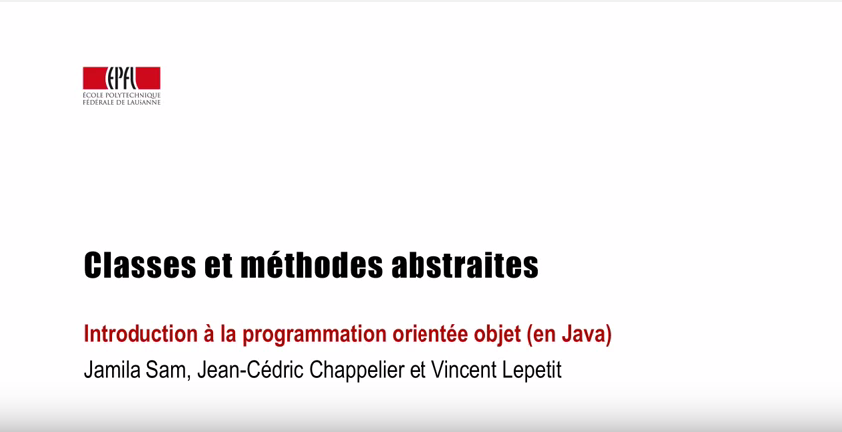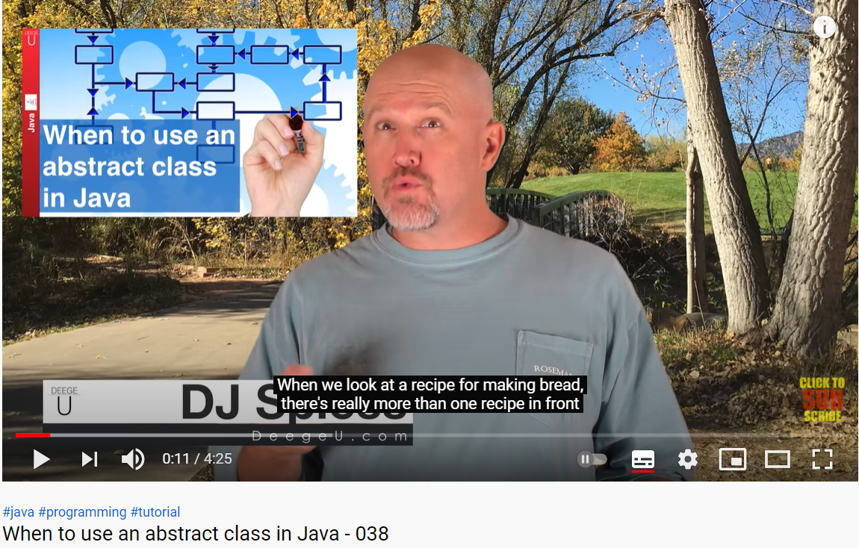

https://www.youtube.com/watch?v=sZ3UecFEi8c&list=PLZbs1ERZ-TGXyZw164Y_Bye3SudSZB_Ry
Début : rappels sur le polymorphisme
Classes abstraites à 3:28

Exemple
- La classe abstraite Animal (dans un jeu de simulation de clinique vétérinaire par exemple).
- Méthode crier () qui affiche un message indiquant comment l’animal crie

public abstract class Animal {
// PARTIE IMPLEMENTEE
double poids ;
boolean estDeshydrate ;

void boire () {
estDeshydrate = false ;
}

// PARTIE QUI RESTE A IMPLEMENTER
……………………………..void crier ();
}
- Pourquoi une classe abstraite Animal ?
  - C’est une notion trop …………………………………………………………………… pour permettre de créer des instances de la classe Animal
Pour faire une simulation correcte, on a besoin de savoir quel animal on simule quand on crée un animal

- Sous-classe concrètes / non abstraites : Chat, Chien
class Chat extends Animal {

// Si on n'implémente pas la méthode abstraite crier() :
=> Erreur de compilation : “The type Chat must implement the inherited abstract method Animal.crier()

// Si on l'implémente :
=> il n’y a plus d’erreur de compilation
void crier() {
System.out.println ("Miaou");
}

// La classe peut contenir des méthodes spécifiques à la classe Chat
void ronronner () {
System.out.println ("Ron ron ron ron");
}
}

- Si les sous-classes concrètes ajoutent des méthodes implémentées spécifiques à la sous-classe
(par exemple ronronner), il peut y avoir besoin de faire un cast pour les appeler sans qu’il y ait des erreurs de compilation :

public abstract class Animal {
// PARTIE IMPLEMENTEE
double poids ;
boolean estDeshydrate ;

void boire () {
estDeshydrate = false ;
}

// PARTIE QUI RESTE A IMPLEMENTER
abstract void crier();
}

class Chat extends Animal {
void crier() {
System.out.println ("Miaou");
}

// La classe peut contenir des méthodes spécifiques
void ronronner () {
System.out.println ("Ron ron ron ron");
}
}
class Veterinaire {
public static void main (String args []) {
Animal a ; // on a le droit !
a = new Chat (); // Permis grâce au …poly………………………………

a.crier();
// crier est une méthode …abstraite……… et …non implémentée
// Elle doit être implémentée dans chaque sous-classe concrète
// de la classe abstraite Animal

// la résolution d'appel de méthode se fait dynamiquement
// C'est la méthode crier() de la classe Chat qui est appelée

// a.ronronner(); // ERREUR DE COMPILATION

if (a instanceof Chat)
((Chat) a).ronronner(); // Ok grace au downcasting
}
}

Exemples de répartition du travail

- Intérêt des classes abstraites
Un développeur peut écrire un programme manipulant des classes et méthodes abstraites
abstract class X {
abstract void f () ; // f n’est pas encore implémentée
}

Dans une classe quelconque :
void algo (X x) {
x.f() ; // Appel correct accepté à la compilation car
// on est sûr que tout objet instance d’une classe dérivée de X
// implémentera une méthode f() qui pourra être appelée
}

Exemple (Vous aurez à le faire dans la feuille d’exercice 5) :
- Pasquier est chef de projet et développeur.
- Le but du projet est de développer un éditeur de dessin sur SmartPhone en Java.
- Il ne peut pas tout développer tout seul et doit collaborer avec Dupont.
- Répartition des tâches
- Pasquier va prendre en charge la partie affichage graphique et stockage en mémoire de toutes les formes graphiques dans un tableau. Il devra notamment écrire un programme affichant des statistiques avec toutes les formes créées classées par surface décroissante.
- Dupont va prendre en charge la partie implémentation de différentes formes graphiques : des cercles, des rectangles ... Cette liste pourra évoluer au fur et à mesure du projet.

Tableau de références à une classe abstraite
abstract class Affichable {
abstract public void affiche() ;
}

class Entier extends Affichable {
private int valeur ;

public Entier (int n) {
valeur = n ;
}

public void affiche() {
System.out.println ("Je suis un entier de valeur " + valeur) ;
}
}

class Flottant extends Affichable {
private float valeur ;

public Flottant (float x) {
valeur = x ;
}

public void affiche() {
System.out.println ("Je suis un flottant de valeur " + valeur) ;
}
}

public class Tabhet3 {
public static void main (String[] args) {

// On manipule et on programme avec une notion abstraite de “Affichable”
// On ne sait pas encore comment sera implémentée complètement cette notion abstraite(instructions de la méthode affiche()
Affichable [] tab ;

tab = new Affichable [3] ;
// pas d’erreur de compilation :
// on alloue de la place pour 3 références vers des affichables

tab [0] = new Entier (25) ;
tab [1] = new Flottant (1.25f);
tab [2] = new Entier (42) ;

int i ;
for (i=0 ; i<3 ; i++)
tab[i].affiche() ;
// La méthode affiche est …poly…………………………………
//(on appelle à chaque fois la version implémentée dans la sous-classe //concrète)

}
}

